**2025年南京市栖霞区中考一模化学试题**

**注意事项：**

**1．本试卷分为选择题和非选择题。选择题共30分，非选择题共50分，全卷满分80分。**

**考试时间为60分钟。考生答题全部答在答题卡上，答在本试卷上无效。**

**2．将自己的姓名、考试证号用0.5毫米黑色墨水签字笔填写在答题卡及本试卷上。**

**3．答选择题必须用2B铅笔将答题卡上对应的答案标号涂黑。如需改动，请用橡皮擦干净后，再选涂其它答案。答非选择题必须用0.5毫米黑色墨水签字笔写在答题卡的指定位置，在其他位置答题一律无效。**

**可能用到的相对原子质量：H-1 C-12 N-14 O-16 Mg-24 Cu-64 Zn-65**

**一、选择题（本题共15小题，每小题只有一个选项符合题意。每小题2分，共30分）**

1. 下列我国古代的发明及应用中，没有发生化学变化的是

A. 烧制陶瓷 B. 火药爆炸 C. 粮食酿酒 D. 活字印刷

2. 在稀释浓硫酸的实验中不需要标注的图标是

A. 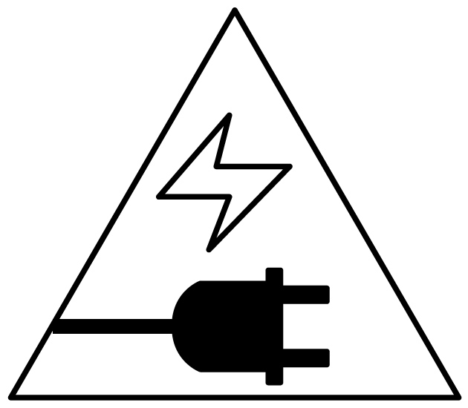 B. 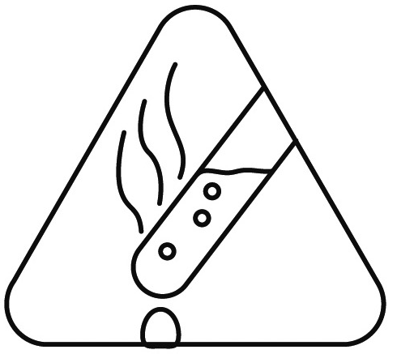 C.  D. 

3. 下列物质中：①水 ②葡萄糖 ③牛奶 ④花生油 ⑤食盐，可以为人体提供能量的是

A. ①②③ B. ②③④ C. ①②③④ D. ②③④⑤

4. 在“粗盐中难溶性杂质的去除”实验中，以下操作不规范的是

Awww.szzx100.com江南汇教育网 称量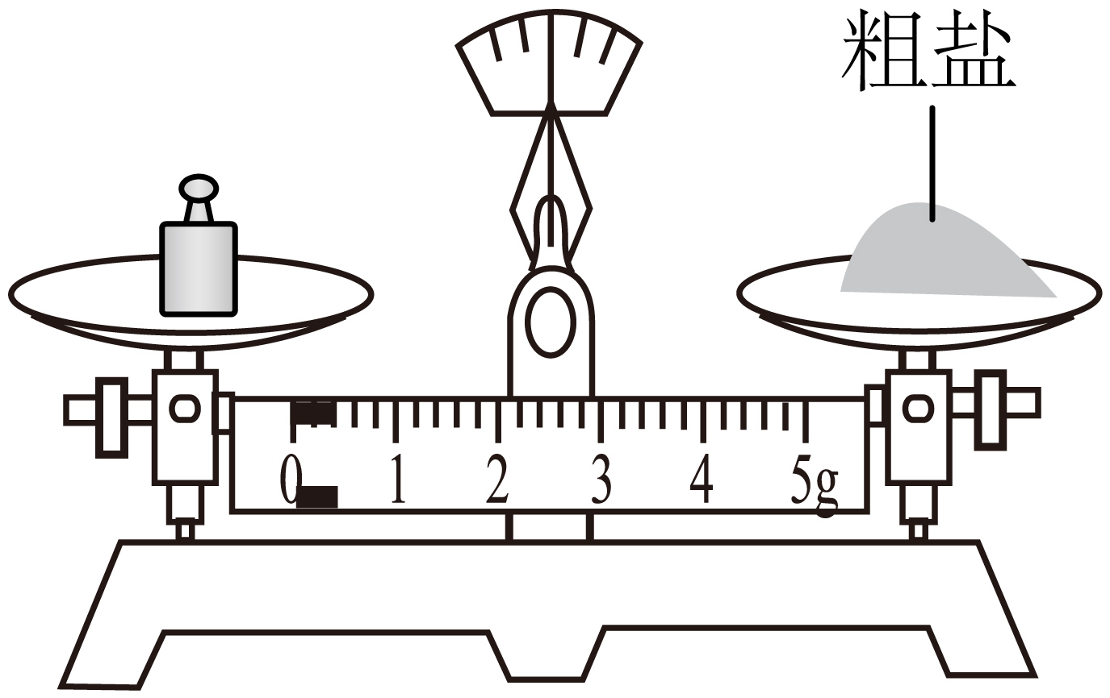 B. 溶解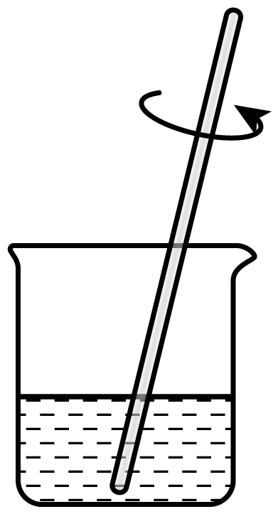

C. 过滤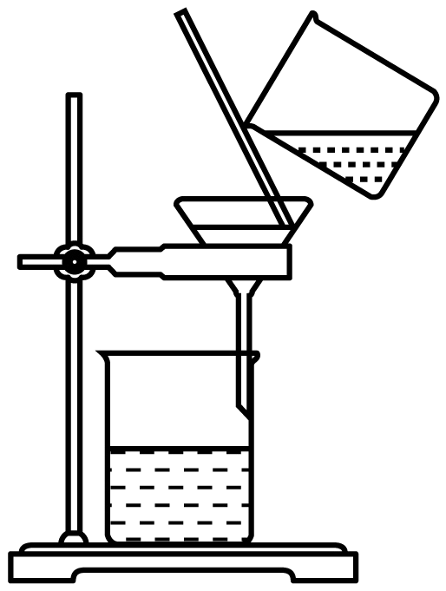 D. 蒸发结晶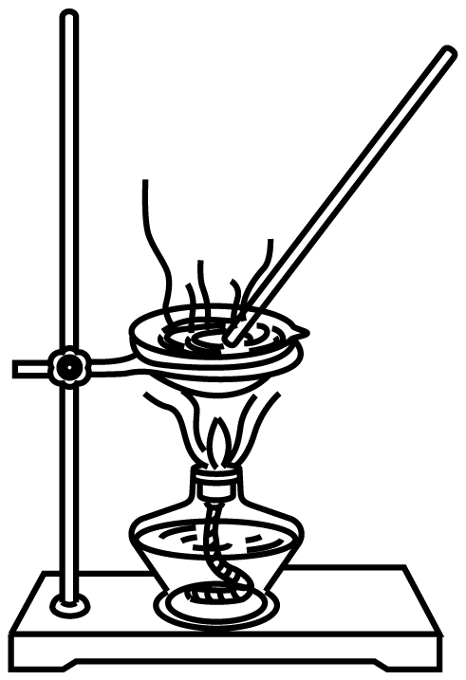

5. 锂电池应用广泛。锂在元素周期表中的信息和锂原子的结构示意图如图所示。下列叙述正确的是

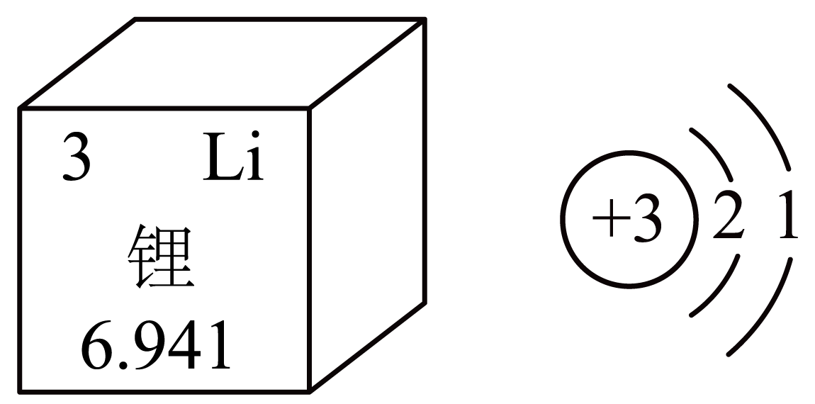

A. 锂的原子序数为3

B. 锂的相对原子质量为6.941g

C. 锂原子中的核外电子数为1

D. 锂原子在化学反应中容易得到电子

6. 下列措施中，不能防止钢铁生锈的是

A. 在钢铁表面涂油 B. 存放在潮湿的空气中

C. 在钢铁表面刷漆 D. 制成耐腐蚀的合金如不锈钢

7. 将钠放入水中会发生剧烈反应，原理为2Na+2H2O=2NaOH+H2↑。下列说法正确的是

A. 水由原子构成 B. H2可表示2个氢原子

C. 该反应属于置换反应 D. 氢氧根可写作OH-1

8. 下列物质的性质和用途的对应关系中，不正确的是

A. 活性炭具有吸附性，可用于净水

B. 干冰升华时吸热，可用于人工增雨

C. 氢氧化钙具有碱性，可用来改良酸性土壤

D. 石墨具有金属光泽，可用作高铁受电弓滑板

9. 对下列现象的解释中，合理的是

A. 吹灭蜡烛——隔绝了氧气

B. 煤炉火越扇越旺——降低了煤的着火点

C. 燃气灶火焰呈黄色或橙色——燃气充分燃烧

D. 煤粉比煤块燃烧更旺——增大了可燃物与氧气的接触面积

10. 对乙酰氨基酚是一种常用解热镇痛药，化学式为C8H9NO2，分子结构如图。下列有关对乙酰氨基酚的说法正确的是

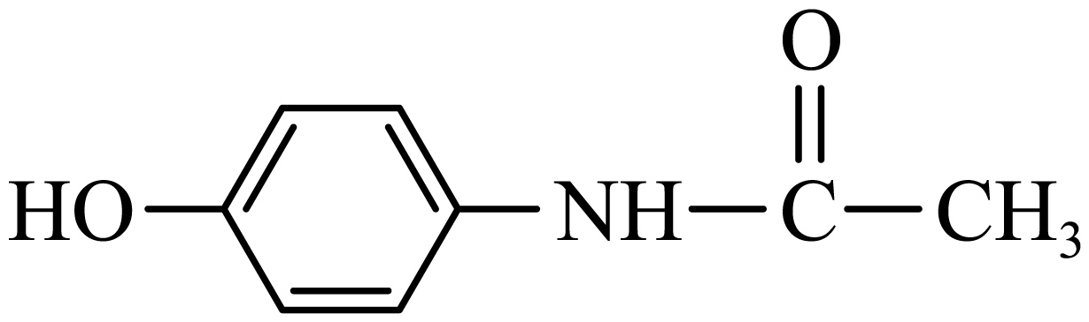

A. 对乙酰氨基酚属于有机高分子化合物

B. 对乙酰氨基酚中碳元素质量分数约为63.6%

C. 对乙酰氨基酚中氮元素和氧元素质量比为1∶2

D. 对乙酰氨基酚中含有NO2分子

11. 利用图示实验研究物质的性质，一段时间后烧杯②中溶液变成无色。下列说法正确的是

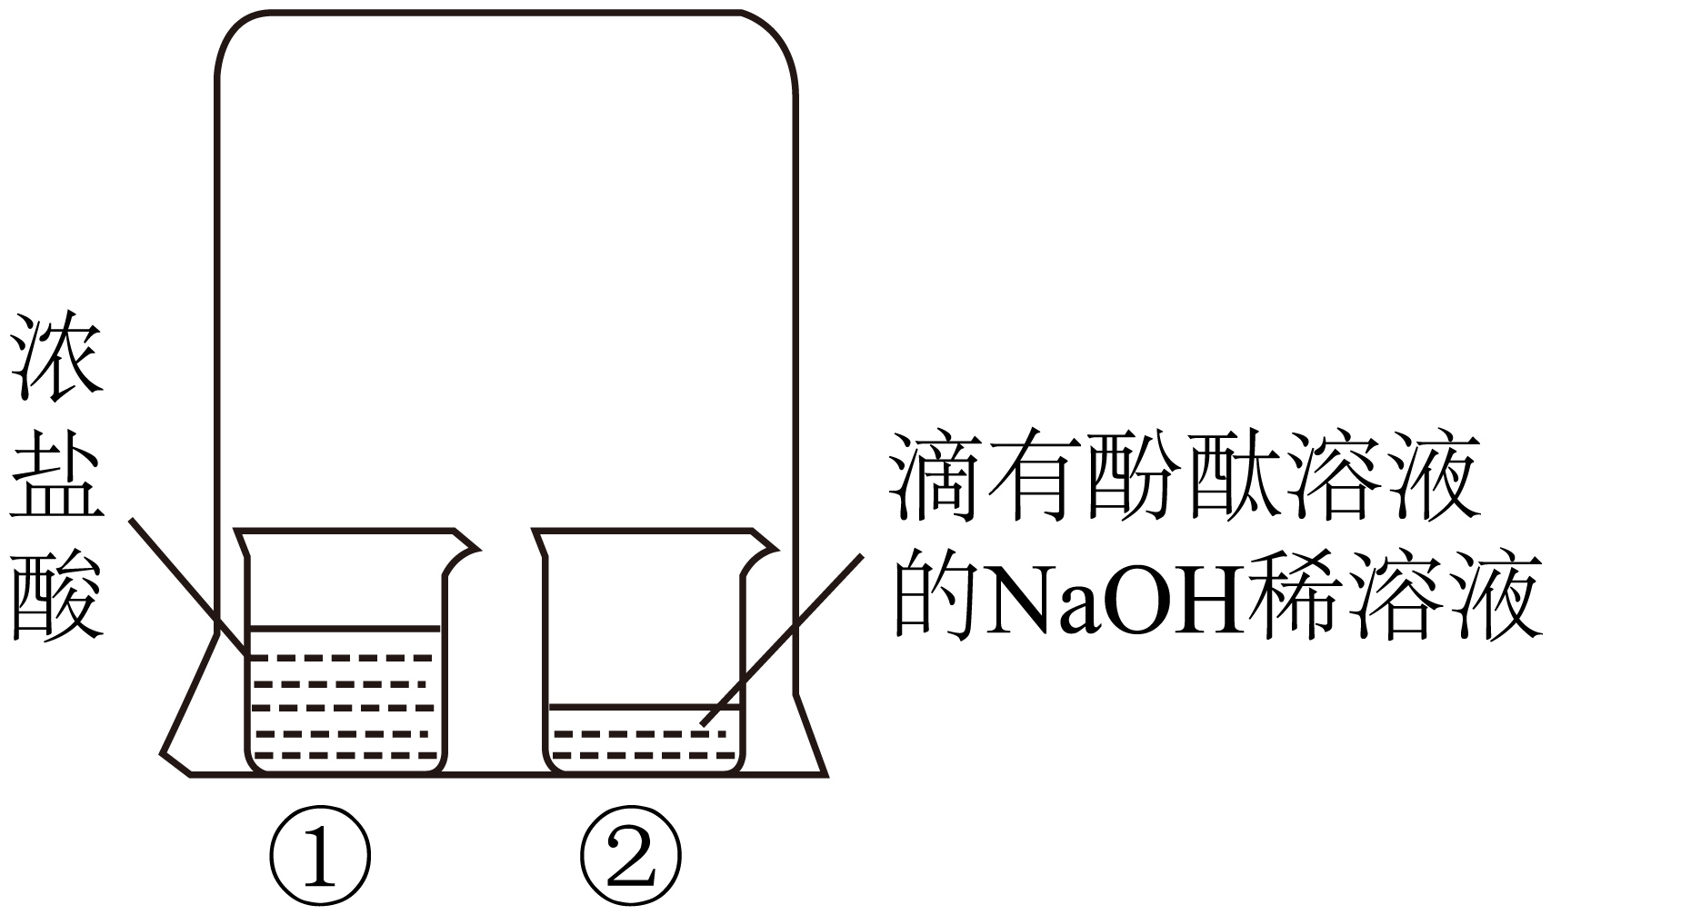

A. 实验后烧杯②中溶液显无色，说明此时溶液呈中性

B. 烧杯①中盐酸分子运动到了烧杯②中

C. 实验后烧杯②中一定含有氯化钠

D. 若用浓硫酸代替浓盐酸进行实验，可观察到类似的现象

12. 由下列实验操作和现象，能得出相应结论的是

|  |  |  |  |
| --- | --- | --- | --- |
|  | 实验操作 | 现象 | 结论 |
| A | 向某敞口放置www.szzx100.com江南汇教育网NaOH溶液中加入足量稀盐酸 | 产生气泡 | 该NaOH溶液已变质 |
| B | 向某无色溶液中加入BaCl2溶液 | 产生白色沉淀 | 该溶液中一定含 |
| C | 向某NaCl溶液中加入少量蔗糖，振荡 | 蔗糖溶解 | 原溶液是NaCl的不饱和溶液 |
| D | 向石蕊溶液中通入少量二氧化碳 | 溶液变红 | 二氧化碳能使石蕊变红 |

A. A B. B C. C D. D

13. 下列有关物质的鉴别、检验和除杂的方案合理的是

A. 鉴别H2和CH4——分别点燃，在火焰上方罩一个干燥的烧杯，观察现象

B. 检验集气瓶内气体是否为CO2——将燃着的木条插入集气瓶中，观察木条是否熄灭

C. 除去CaO中少量的CaCO3——高温煅烧至固体质量不再减少

D. 除去NaCl溶液中混有的MgCl2——加过量的NaOH溶液，过滤

14. 某冶炼厂处理尾气时有下列转化。下列说法不正确的是

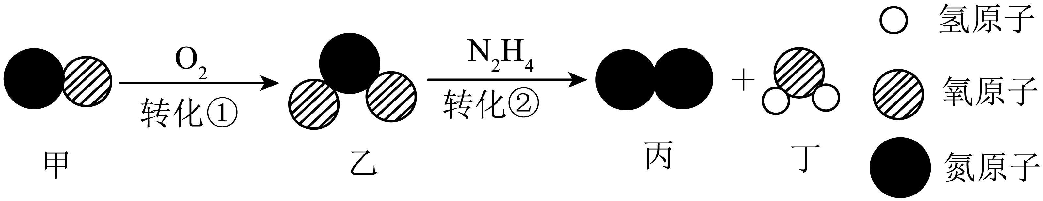

A. 转化①是化合反应 B. 转化②中生成丙、丁质量比为14∶9

C. 该处理能减少酸雨的形成 D. 整个转化中，甲与丙的分子个数之比为2∶3

15. 在烧杯中加入20 mL CuSO4溶液，放入pH传感器，向烧杯中逐滴滴加稀NaOH溶液，边滴加边充分搅拌，采集的数据如图所示。下列说法不正确的是

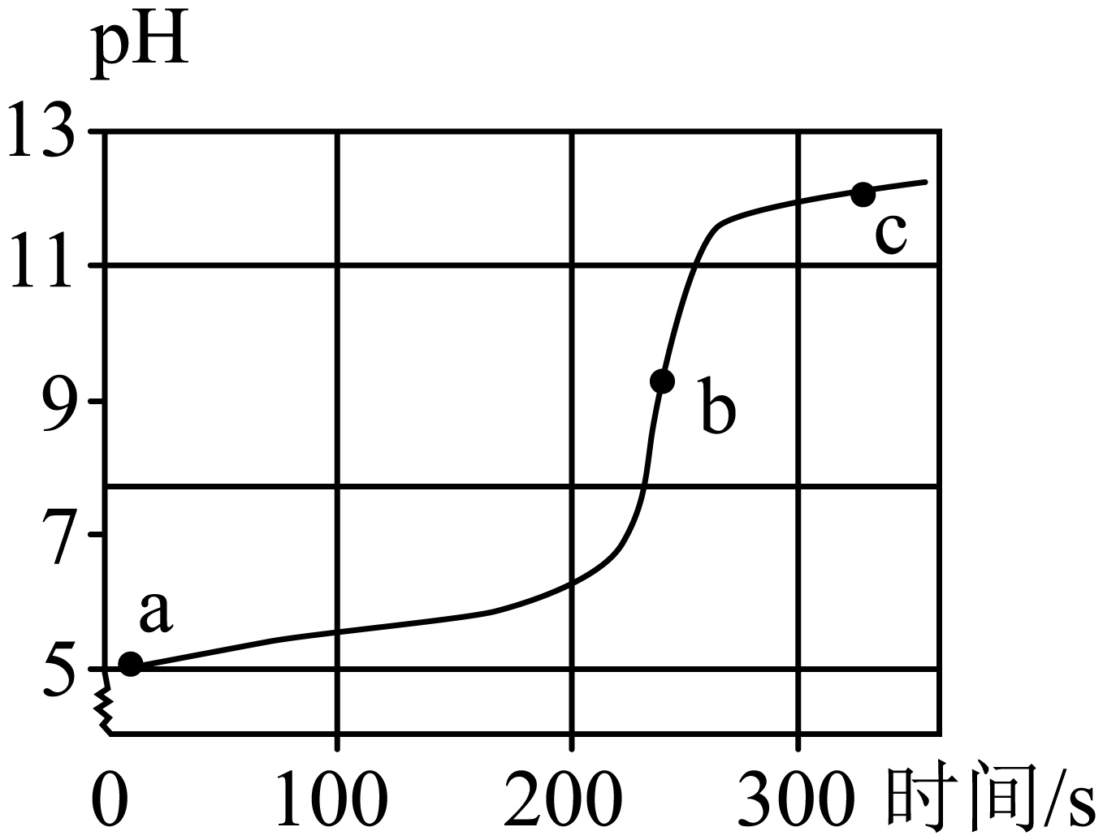

A. 硫酸铜溶液呈酸性 B. a、b点对应溶液中浓度相等

C. c点对应溶液中Na+数目大于数目的2倍 D. 实验结束后烧杯内上层清液接近无色

二、**（本题包括2小题，共16分）**

16. 根据下列装置图，回答有关问题。

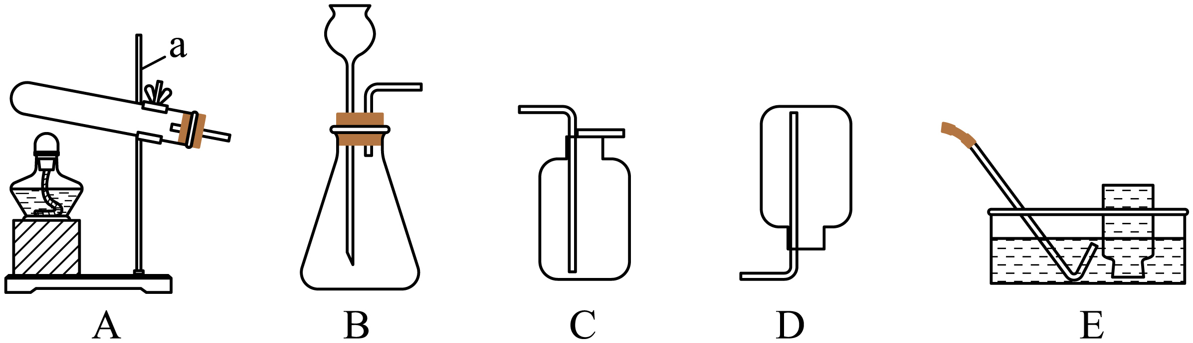

（1）写出装置图中标号仪器的名称：a________。

（2）写出实验室用高锰酸钾制取氧气的化学方程式________。

（3）装置B可作为制取二氧化碳的发生装置，长颈漏斗下端应插入液面以下的原因是____，实验室收集二氧化碳常选用的装置是______（填字母）。

（4）同学们在开展“基于特定需求设计和制作简易供氧器”的跨学科实践活动中，选取过氧化氢溶液和二氧化锰，利用供氧器制取氧气。现需要制得1.6 g氧气，至少需要溶质质量分数为5%的过氧化氢溶液的质量是多少？（写出计算过程）

17. 我国化学家侯德榜发明的侯氏制碱法，开创了世界制碱工业的新纪元。制碱工艺中的关键反应为：。某兴趣小组在实验室利用下图所示装置模拟该反应。

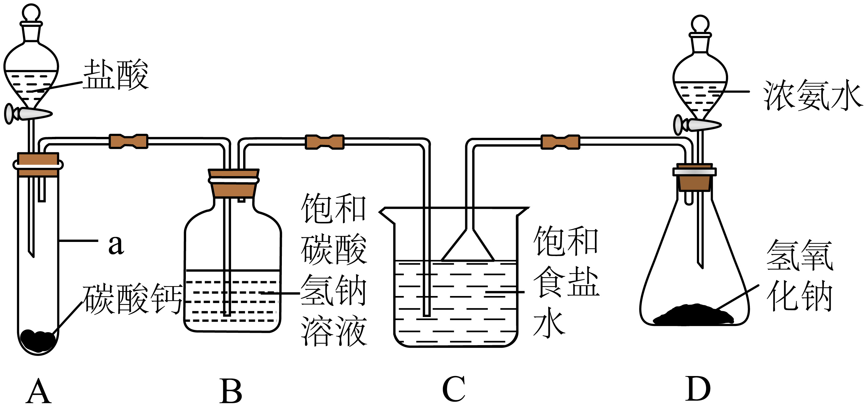

（1）写出装置A中反应的化学方程式_________。

（2）装置B的作用是_______（用化学方程式表示）。

（3）装置C中析出晶体后的上层清液中存在的阳离子有________。

（4）从溶解度的角度解释D中产生氨气的原因_________。

**二、（本题包括2小题，共16分）**

18. 金属材料对于促进社会发展、改善人类生活发挥了巨大作用。

（1）南京城古今建筑交相辉映，下列建筑所用材料属于金属材料的是 （填字母）。

A. 明城墙www.szzx100.com江南汇教育网城砖 B. 南京火车站南广场上的不锈钢雕塑

C. 玄武门上的铜制门钉 D. 紫峰大厦的玻璃幕墙

（2）《淮南万毕术》记载：“曾青（硫酸铜）得铁则化为铜”，用化学方程式表示该炼铜的原理________。该方法炼得的铜中常含有少量铁，写出在实验室提纯铜的实验方案：将混合物粉末放入烧杯，____________，干燥。（必用试剂：稀硫酸）

（3）钴（Co）及其化合物在多个领域具有重要用途。已知：钴的金属活动性与铁相似，CoCl2可溶于水，Co(OH)2难溶于水。下列预测合理的是 （填字母）。

A. Co能与盐酸反应生成H2 B. Co能从MgCl2溶液中置换出镁

C. CoCO3能与盐酸反应生成CO2 D. Co(OH)2可由CoCl2与NaOH溶液反应制得

（4）竖炉炼铁的工艺流程示意图如下所示，请回答下列问题。

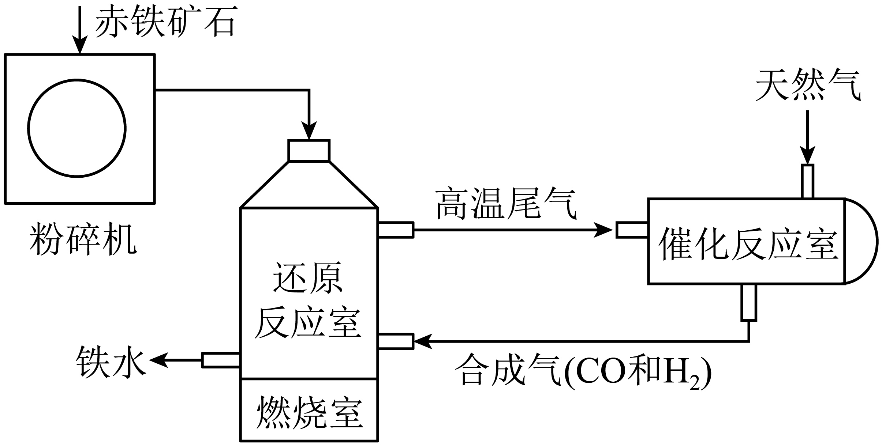

①赤铁矿石属于__________（填“纯净物”或“混合物”）。

②催化反应室中发生的反应之一为CH4 + XCO + 3H2。其中，X的化学式为__。

③还原反应室内发生两个还原氧化铁的反应，请写出其中一个反应的化学方程式____。

19. 硝酸钾在农业、国防等方面具有重要用途，也是实验室常用的试剂。

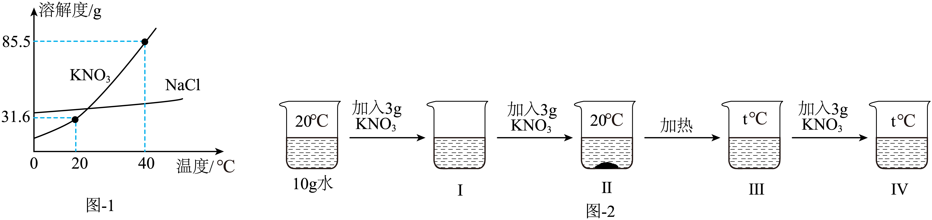

（1）硝酸钾在农业上的重要用途是________。

（2）硝酸钾是黑火药的重要成分。我国古代制KNO3的主要步骤为：取土→淋硝→熬硝。

【取土】选取硝土，硝土中富含KNO3，还含有少量Ca(NO3)2和NaCl等。

【淋硝】木桶内铺上木板和稻草，将硝土和草木灰（含有K2CO3）的混合物置于其上，浇入井水；于木桶下方导出含KNO3和NaCl 的“硝水”。

①稻草相当于实验室过滤操作中用到的______（填实验用品）。

②淋硝过程中发生反应的化学方程式为__________。

【熬硝】熬制“硝水”得到“浓硝水”；降温结晶，净化后得KNO3晶体。

③降低“浓硝水”温度获得www.szzx100.com江南汇教育网晶体主要是KNO3，根据溶解度曲线（图-1）分析其

原因是_____________。

（3）同学们在探究饱和溶液时，用KNO3进行了图-2所示实验（忽略水分的蒸发）。

①图示烧杯Ⅰ内溶液中溶质的质量分数是______（计算结果保留1位小数）。

②下列说法正确的是______（填字母）。

A．图示烧杯Ⅰ、Ⅲ内溶液一定是不饱和溶液

B．图中温度t可能小于50

C．将烧杯Ⅳ内溶液冷却至20℃时，可析出5.84 g KNO3晶体

D．图示加热过程中，烧杯内溶液质量不变

**四、（本题包括1小题，共6分）**

20. 如图所示，A~J是初中化学常见的物质。其中A、C、E、F、H均由2种元素组成，C可用作干燥剂，H中两种元素的质量比为1∶4，人体胃液中含有E；G俗称苏打； B、I、J属于相同类别的化合物，D和E属于另一类别的化合物。图中“－”表示两端的物质间能发生化学反应；“→ ”表示物质间存在转化关系；部分反应物、生成物或反应条件已略去。

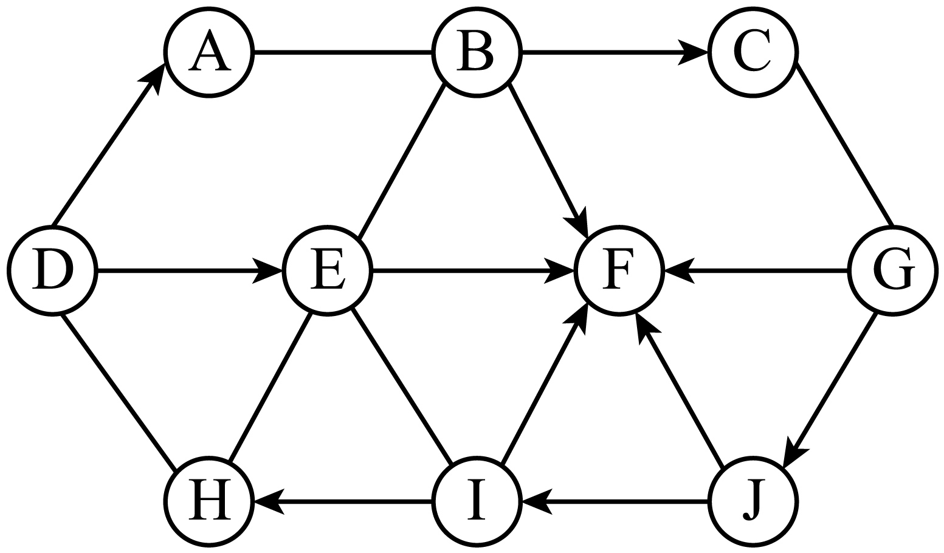

（1）写出化学式：E______。

（2）写出B→C反应的化学方程式_______。

（3）写出I→H反应的化学方程式_________。

（4）G→J反应的基本反应类型为________。

**五、（本题包括1小题，共12分）**

21. 在“基于碳中和理念设计低碳行动方案”跨学科实践活动中，同学们开展了以下学习。

任务一：讨论空气中二氧化碳含量增加www.szzx100.com江南汇教育网原因

（1）化石燃料燃烧是空气中二氧化碳含量增加的重要原因，化石燃料包括____、石油和天然气。

任务二：调查二氧化碳的捕集与利用

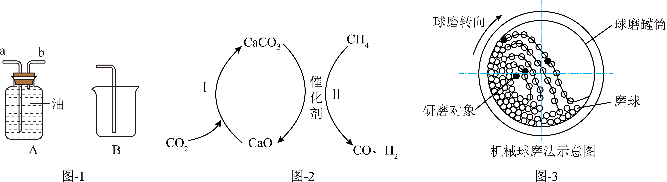

（2）2022年我国首个百万吨级碳捕集、利用与封存项目投产。该项目由齐鲁石化从排放源中分离并提纯二氧化碳，胜利油田把二氧化碳注入地层。

①为方便运输，加压将二氧化碳变成介于气体和液体之间的超临界状态。下列关于超临界二氧化碳的说法正确的是______（填字母）。

A．超临界二氧化碳容易燃烧

B．超临界二氧化碳能和氢氧化钙溶液反应

C．加压将二氧化碳变成超临界状态时二氧化碳分子变小

D．同等条件下，超临界二氧化碳的输送量比二氧化碳气体更大

②用图-1装置模拟油田封存CO2。连接A、B装置，将CO2从___端（选填“a”或“b”）通入装有油的广口瓶中封存，油被压入烧杯中。

（3）一种捕集利用二氧化碳的原理如图-2所示：

①写出转化Ⅱ的化学方程式________。

②该转化过程中，生成的CO中碳元素的质量__（填“大于”、“小于”或“等于”）捕集到的CO2中的碳元素的质量。

（4）利用CO2合成甲醇（CH3OH）是有效利用CO2资源的重要途径。已知CO2与H2在催化剂作用下可转化成CH3OH，同时生成一种常见的氧化物。该反应的化学方程式为____。

（5）在CO2合成甲醇反应中，羟基磷酸钙[Ca5(PO4)3OH]可作为催化剂载体提高反应效率。工业上常用机械球磨法（如图-3所示）制备羟基磷酸钙：将Ca(OH)2和P2O5按一定比例加入到球磨机中，球磨一段时间，发生反应：10Ca(OH)2+3P2O5=2Ca5(PO4)3OH+9H2O。

①机械球磨的目的是_____________。

②球磨过程中常加入一定比例的生石灰用于吸水，发生反应的化学方程式为______。

③按照绿色化学思想，反应物中的原子全部转化为期望的最终产物，这时原子利用率为100%。为使反应物中的原子全部转化为羟基磷酸钙，理论上Ca(OH)2、P2O5、CaO作为原料加入的质量比为_____________（写出最简整数比）。[相对分子质量：Ca(OH)2-74、P2O5-142、CaO-56]

**www.szzx100.com江南汇教育网答案与解析**

**一、选择题（本题共15小题，每小题只有一个选项符合题意。每小题2分，共30分）**

1. 下列我国古代的发明及应用中，没有发生化学变化的是

A. 烧制陶瓷 B. 火药爆炸 C. 粮食酿酒 D. 活字印刷

【答案】D

【解析】

【详解】A、烧制陶瓷过程中有新物质生成，属于化学变化，选项错误；

B、火药爆炸过程中有新物质（如气体等）生成，属于化学变化，选项错误；

C、粮食酿酒过程中有新物质酒精生成，属于化学变化，选项错误；

D、活字印刷过程中无新物质生成，属于物理变化，选项正确。

故选D。

2. 在稀释浓硫酸的实验中不需要标注的图标是

A.  B.  C.  D. 

【答案】A

【解析】

【详解】A、稀释浓硫酸过程中，不需要用到电，因此不需要用电标志，故A正确；

B、浓硫酸溶于水放出大量热，可能会导致热烫危险，需要热烫标志，故B错误；

C、佩戴护目镜的目的是保护眼睛，浓硫酸具有腐蚀性，若不慎溅入眼睛会造成严重伤害，需要佩戴护目镜，需要护目镜标志，故C错误；

D、实验结束后，手上可能沾有残留物质，做完实验后应用肥皂等清洗双手，需要洗手标志，故D错误。

故选A。

3. 下列物质中：①水 ②葡萄糖 ③牛奶 ④花生油 ⑤食盐，可以为人体提供能量的是

Awww.szzx100.com江南汇教育网 ①②③ B. ②③④ C. ①②③④ D. ②③④⑤

【答案】B

【解析】

【详解】食物中含有的六大类营养物质中，其中蛋白质、糖类、脂肪能为人体提供能量，蛋白质是构成人体细胞的基本物质，人体的生长发育、组织的更新等都离不开蛋白质。脂肪是人体内备用的能源物质，同时也参与细胞膜的构建；糖类是人体最重要的供能物质，水、无机盐、维生素不能提供能量。

①水属于水类，②葡萄糖属于糖类，③牛奶中含蛋白质，④花生油中脂肪丰富，⑤食盐属于无机盐类，则可以为人体提供能量的是②③④；

故选B。

4. 在“粗盐中难溶性杂质的去除”实验中，以下操作不规范的是

A. 称量 B. 溶解

C. 过滤 D. 蒸发结晶

【答案】A

【解析】

【详解】A、用托盘天平称量物品时，应遵循“左物右码”的原则，图示药品和砝码的位置放反了，图中操作不规范；

B、溶解时可在烧杯中进行，且需要用玻璃棒不断搅拌，加速溶解，图中操作规范；

C、过滤时，应遵循“一贴、二低、三靠”的原则，要用玻璃棒引流，图中操作规范；

D、蒸发时，应用玻璃棒不断搅拌，防止局部温度过高，造成液滴飞溅，图中操作规范；

故选A。

5. 锂电池应用广泛。锂在元素周期表中的信息和锂原子的结构示意图如图所示。下列叙述正确的是



A. 锂的原子序数为3

B. 锂的相对原子质量为6.941g

C. 锂原子中的核外电子数为1

D. 锂原子www.szzx100.com江南汇教育网化学反应中容易得到电子

【答案】A

【解析】

【详解】A、由元素周期表中单元格信息可知，左上角的数字表示原子序数，则锂元素的原子序数为3，故A符合题意；

B、由元素周期表中单元格信息可知，汉字下面的数字表示相对原子质量，锂元素的相对原子质量为6.941，单位是“1”，不是“克”，故B不符合题意；

C、由锂原子结构示意图可知，锂原子的核外电子数为3，故C不符合题意；

D、由锂原子结构示意图可知，锂原子的最外层电子数为1＜4，在化学反应中易失去电子达到稳定结构，故D不符合题意。

故选A。

6. 下列措施中，不能防止钢铁生锈的是

A. 在钢铁表面涂油 B. 存放在潮湿的空气中

C. 在钢铁表面刷漆 D. 制成耐腐蚀的合金如不锈钢

【答案】B

【解析】

【详解】A、涂油能隔绝氧气和水，能防止铁制品锈蚀，故选项不符合题意；

B、存放在潮湿的空气中，铁能与氧气、水充分接触，容易生锈，故选项符合题意；

C、刷漆能隔绝氧气和水，能防止铁制品锈蚀，故选项不符合题意；

D、镀一层耐腐蚀的合金如不锈钢，能隔绝氧气和水，能防止铁制品锈蚀，故选项不符合题意。

故选B。

7. 将钠放入水中会发生剧烈反应，原理为2Na+2H2O=2NaOH+H2↑。下列说法正确的是

A. 水由原子构成 B. H2可表示2个氢原子

C. 该反应属于置换反应 D. 氢氧根可写作OH-1

【答案】C

【解析】

【详解】A、水是由水分子构成的，水分子由氢原子和氧原子构成，而不是水由原子直接构成，错误；

B、H2可表示氢气这种物质、一个氢分子、氢气由氢元素组成、一个氢分子由2个氢原子构成；2个氢原子应表示为2H，错误；

C、置换反应是一种单质和一种化合物反应生成另一种单质和另一种化合物的反应。在2Na+2H2O=2NaOH+H2↑中，钠是单质，水是化合物，生成的氢氧化钠是化合物，氢气是单质，符合置换反应的定义，该反应属于置换反应，正确；

D、氢氧根离子的符号为OH−，离子所带电荷数应写在元素符号右上角，且数字在前，正负号在后，数字为1时省略不写，而不是OH−1，错误。

故选C。

8. 下列物质的性质和用途的对应关系中，不正确的是

Awww.szzx100.com江南汇教育网 活性炭具有吸附性，可用于净水

B. 干冰升华时吸热，可用于人工增雨

C. 氢氧化钙具有碱性，可用来改良酸性土壤

D. 石墨具有金属光泽，可用作高铁受电弓滑板

【答案】D

【解析】

【详解】A、活性炭具有吸附性，可去除水中的颜色和异味，可用于净水，故A不符合题意；

B、干冰是固态二氧化碳，易升华会吸收大量的热，可用于人工增雨，故B不符合题意；

C、氢氧化钙是一种碱，能与土壤中的酸性物质发生反应，则可用于改良酸性土壤，故C不符合题意；

D、石墨用于高铁受电弓滑板主要因其导电性、润滑性和耐磨性，而非金属光泽，故D符合题意。

故选D。

9. 对下列现象的解释中，合理的是

A. 吹灭蜡烛——隔绝了氧气

B. 煤炉火越扇越旺——降低了煤的着火点

C. 燃气灶火焰呈黄色或橙色——燃气充分燃烧

D. 煤粉比煤块燃烧更旺——增大了可燃物与氧气的接触面积

【答案】D

【解析】

【详解】A、吹灭蜡烛，是因为空气流动，带走热量，使温度降低至可燃物的着火点以下，达到灭火的目的，说法不合理，不符合题意；

B、煤炉火越扇越旺，是因为提供了充足的氧气，使其燃烧更旺，说法不合理，不符合题意；

C、燃气灶火焰呈黄色或橙色，是因为燃气发生不充分燃烧，说法不合理，不符合题意；

D、煤粉比煤块燃烧更旺，是因为煤粉碎，增大了可燃物与氧气的接触面积，说法合理，符合题意；

故选：D。

10. 对乙酰氨基酚是一种常用解热镇痛药，化学式为C8H9NO2，分子结构如图。下列有关对乙酰氨基酚的说法正确的是



A. 对乙酰氨基酚属于有机高分子化合物

B. 对乙酰氨基酚中碳元素质量分数约为63.6%

C. 对乙酰氨基酚中氮元素和氧元素质量比为1∶2

D. 对乙酰氨基酚中含有NO2分子

【答案】B

【解析】

【详解】A、对乙酰氨基酚的相对分子量为，相对分子质量较小，不属于有机高分子化合物，故A错误；

B、对乙酰氨基酚中碳元素质量分数为，故B正确；

C、对乙酰氨基酚中氮元素和氧元素质量比为，故C错误；

D、对乙酰氨基酚是由对乙酰氨基酚分子构成，1个对乙酰氨基酚分子中含有8个碳原子、9个氢原子、1个氮原子、2个氧原子，不含有NO2分子，故D错误。

故选B。

11. 利用图示实验研究物质的性质，一段时间后烧杯②中溶液变成无色。下列说法正确的是



A. 实验后烧杯②中溶液显无色，说明此时溶液呈中性

B. 烧杯①中盐酸分子运动到了烧杯②中

C. 实验后烧杯②中一定含有氯化钠

D. 若用浓硫酸代替浓盐酸进行实验，可观察到类似的现象

【答案】C

【解析】

【详解】A、酚酞溶液遇酸或中性溶液都为无色，则实验后烧杯②中溶液显无色，不能说明溶液呈中性，该选项说法不正确；

B、浓盐酸具有挥发性，挥发的氯化氢分子不断运动，运动到烧杯②中，而不是盐酸分子运动到烧杯②中，该选项说法不正确；

C、盐酸和氢氧化钠反应生成氯化钠和水，则反应后烧杯②中一定含有氯化钠，该选项说法正确；

D、浓硫酸不具有挥发性，不能代替浓盐酸进行该实验，该选项说法不正确。

故选C。

12. 由下列实验操作和现象，能得出相应结论的是

|  |  |  |  |
| --- | --- | --- | --- |
|  | 实验操作 | 现象 | 结论 |
| A | 向某敞口放置的NaOH溶液中加入足量稀盐酸 | 产生气泡 | 该NaOH溶液已变质 |
| B | 向某无色溶液中加入BaCl2溶液 | 产生白色沉淀 | 该溶液中一定含 |
| C | 向某NaCl溶液中加入少量蔗糖，振荡 | 蔗糖溶解 | 原溶液是NaCl的不饱和溶液 |
| D | 向石蕊溶液中通入少量二氧化碳 | 溶液变红 | 二氧化碳能使石蕊变红 |

A. A B. B C. C D. D

【答案】A

【解析】

【详解】A、敞口放置的NaOH溶液易与空气中的二氧化碳反应生成碳酸钠。向某敞口放置的NaOH溶液中加入足量稀盐酸，观察到产生气泡，说明溶液中含有碳酸钠，则说明NaOH溶液已变质，故A正确；

B、向某无色溶液中加入BaCl2溶液，产生白色沉淀，不能说明溶液中一定含有，可能含有或者Ag+（银离子与氯离子结合会生成氯化银白色沉淀）等，故B错误；

C、向某NaCl溶液中加入少量蔗糖，振荡，蔗糖溶解，氯化钠的饱和溶液也能继续溶解蔗糖，则原溶液不一定是氯化钠的饱和溶液，故C错误；

D、向石蕊溶液中通入少量二氧化碳，溶液变红，是因为二氧化碳与水反应生成了碳酸，碳酸显酸性，使石蕊溶液变红，而不是二氧化碳能使石蕊变红，故D错误。

故选A。

13. 下列有关物质的鉴别、检验和除杂的方案合理的是

A. 鉴别H2和CH4——分别点燃，在火焰上方罩一个干燥的烧杯，观察现象

B. 检验集气瓶内气体是否为CO2——将燃着的木条插入集气瓶中，观察木条是否熄灭

C. 除去CaO中少量的CaCO3——高温煅烧至固体质量不再减少

D. 除去NaCl溶液中混有的MgCl2——加过量的NaOH溶液，过滤

【答案】C

【解析】

【详解】A. 氢气和甲烷燃烧均生成水，分别点燃，在火焰上方罩一个干燥的烧杯，观察现象，不能鉴别，故选项错误；

B.检验集气瓶内气体是否为CO2，应使用澄清的石灰水，不能使用燃着的木条，故选项错误；

C. CaCO3固体高温煅烧生成氧化钙和二氧化碳，能除去杂质且没有引入新的杂质，符合除杂原则，故选项正确；

D.MgCl2能与过量的NaOH溶液反应生成氢氧化镁沉淀和氯化钠，能除去杂质但引入了新的杂质氢氧化钠（过量的），不符合除杂原则，故选项错误。

故选：C。

14. 某冶炼厂处理尾气时有下列转化。下列说法不正确的是



A. 转化①是化合反应 B. 转化②中生成丙、丁质量比为14∶9

C. 该处理能减少酸雨的形成 D. 整个转化中，甲与丙的分子个数之比为2∶3

【答案】B

【解析】

【详解】A、由图可知，转化①为一氧化氮和氧气在一定条件下反应生成二氧化氮，该反应符合“多变一”的特点，属于化合反应，故A不符合题意；

B、转化②为二氧化氮和N2H4在一定条件下反应生成氮气和水，该反应的化学方程式为：，则转化②中生成丙、丁质量比为，故B符合题意；

C、由图可知，该转化过程能将一氧化氮和二氧化氮转化为氮气，可以减少硝酸型酸雨的形成，故C不符合题意；

D、转化①为，转化②为，则整个转化中，甲与丙的分子个数之比为2:3，故D不符合题意。

故选B。

15. 在烧杯中加入20 mL CuSO4溶液，放入pH传感器，向烧杯中逐滴滴加稀NaOH溶液，边滴加边充分搅拌，采集的数据如图所示。下列说法不正确的是



A. 硫酸铜溶液呈酸性 B. a、b点对应溶液中浓度相等

C. c点对应溶液中Na+数目大于数目的2倍 D. 实验结束后烧杯内上层清液接近无色

【答案】B

【解析】

【详解】A、由图可知，开始前溶液的pH=5，小于7，显酸性，即硫酸铜溶液显酸性，故A不符合题意；

B、a、b点对应的溶液中，硫酸根离子的数目相等，随着氢氧化钠溶液的加入，溶液的质量增大，则硫酸根离子的浓度减小，故B符合题意；

C、根据可知，恰好完全反应时，溶液中钠离子的数目是数目的2倍，由图可知，c点的pH大于7，溶液呈碱性，即溶液中含有过量的氢氧化钠，则c点对应溶液中Na+数目大于数目的2倍，故C不符合题意；

D、硫酸铜与氢氧化钠反应生成氢氧化铜沉淀和硫酸钠，则实验结束后烧杯内上层清液接近无色，故D不符合题意。

故选B。

二、**（本题包括2小题，共16分）**

16. 根据下列装置图，回答有关问题。



（1）写出装置图中标号仪器的名称：a________。

（2）写出实验室用高锰酸钾制取氧气的化学方程式________。

（3）装置B可作为制取二氧化碳的发生装置，长颈漏斗下端应插入液面以下的原因是____，实验室收集二氧化碳常选用的装置是______（填字母）。

（4）同学们在开展“基于特定需求设计和制作简易供氧器”的跨学科实践活动中，选取过氧化氢溶液和二氧化锰，利用供氧器制取氧气。现需要制得1.6 g氧气，至少需要溶质质量分数为5%的过氧化氢溶液的质量是多少？（写出计算过程）

【答案】（1）铁架台 （2）

（3） ①. 防止生成的二氧化碳从长颈漏斗逸出 ②. C

（4）解：设制得1.6 g氧气，需要过氧化氢的质量为*x*。





解得：

则至少需要溶质质量分数为5%的过氧化氢溶液的质量为

答：至少需要溶质质量分数为5%的过氧化氢溶液的质量为68g。

【解析】

【小问1详解】

由图可知，仪器a的名称为铁架台，故填：铁架台；

【小问2详解】

高锰酸钾在加热的条件下生成锰酸钾、二氧化锰和氧气，反应的化学方程式为，故填：；

【小问3详解】

装置B可作为制取二氧化碳的发生装置，长颈漏斗下端应插入液面以下的原因是防止生成的二氧化碳从长颈漏斗逸出；二氧化碳的密度比空气大，能溶于水也与水反应，则应采用向上排空气进行收集，即收集装置选C，故填：防止生成的二氧化碳从长颈漏斗逸出；C；

【小问4详解】

详见答案。

17. 我国化学家侯德榜发明的侯氏制碱法，开创了世界制碱工业的新纪元。制碱工艺中的关键反应为：。某兴趣小组在实验室利用下图所示装置模拟该反应。



（1）写出装置A中反应的化学方程式_________。

（2）装置B的作用是_______（用化学方程式表示）。

（3）装置C中析出晶体后的上层清液中存在的阳离子有________。

（4）从溶解度的角度解释D中产生氨气的原因_________。

【答案】（1）

（2）

（3）Na+、

（4）浓氨水中含有水，氢氧化钠固体溶于水放出热量，使氨气溶解度减小从而从氨水中逸出（合理即可）

【解析】

【小问1详解】

碳酸钙与稀盐酸反应生成氯化钙、水和二氧化碳，反应的化学方程式为，故填：；

【小问2详解】

盐酸具有挥发性，生成的二氧化碳中会混有氯化氢气体，装置B的作用是吸收氯化氢气体，涉及的反应为碳酸氢钠与盐酸反应生成氯化钠、水和二氧化碳，反应的化学方程式为，故填：；

【小问3详解】

装置C中发生的反应为，碳酸氢钠析出后，溶液中的氯化铵会电离出，溶液中剩余的碳酸氢钠会电离出Na+，若氯化钠剩余，也会电离出Na+，所以上层清液中存在的阳离子有Na+、，故填：Na+、；

【小问4详解】

从溶解度的角度解释D中产生氨气的原因为浓氨水中含有水，氢氧化钠固体溶于水放出热量，使氨气溶解度减小从而从氨水中逸出，故填：浓氨水中含有水，氢氧化钠固体溶于水放出热量，使氨气溶解度减小从而从氨水中逸出（合理即可）。

**二、（本题包括2小题，共16分）**

18. 金属材料对于促进社会发展、改善人类生活发挥了巨大作用。

（1）南京城古今建筑交相辉映，下列建筑所用材料属于金属材料的是 （填字母）。

A. 明城墙的城砖 B. 南京火车站南广场上的不锈钢雕塑

C. 玄武门上的铜制门钉 D. 紫峰大厦的玻璃幕墙

（2）《淮南万毕术》记载：“曾青（硫酸铜）得铁则化为铜”，用化学方程式表示该炼铜的原理________。该方法炼得的铜中常含有少量铁，写出在实验室提纯铜的实验方案：将混合物粉末放入烧杯，____________，干燥。（必用试剂：稀硫酸）

（3）钴（Co）及其化合物在多个领域具有重要用途。已知：钴的金属活动性与铁相似，CoCl2可溶于水，Co(OH)2难溶于水。下列预测合理的是 （填字母）。

A. Co能与盐酸反应生成H2 B. Co能从MgCl2溶液中置换出镁

C. CoCO3能与盐酸反应生成CO2 D. Co(OH)2可由CoCl2与NaOH溶液反应制得

（4）竖炉炼铁的工艺流程示意图如下所示，请回答下列问题。



①赤铁矿石属于__________（填“纯净物”或“混合物”）。

②催化反应室中发生的反应之一为CH4 + XCO + 3H2。其中，X的化学式为__。

③还原反应室内发生两个还原氧化铁的反应，请写出其中一个反应的化学方程式____。

【答案】（1）BC （2） ①.  ②. 加入足量的稀硫酸，过滤、洗涤 （3）ACD

（4） ①. 混合物 ②. H2O ③. ##

【解析】

【小问1详解】

A、明城墙的城砖，属于无机非金属材料，故选项错误；

B、不锈钢是铁合金，属于金属材料，故选项正确；

C、铜是金属，属于金属材料，故选项正确；

D、玻璃，属于无机非金属材料，故选项错误；

故选：BC；

【小问2详解】

“曾青（硫酸铜）得铁则化为铜”，铁和硫酸铜反应生成硫酸亚铁和铜，化学方程式表示该炼铜的原理为；

该方法炼得的铜中常含有少量铁，必用试剂：稀硫酸，根据铁能与稀硫酸反应生成硫酸亚铁和氢气，铜和稀硫酸不反应，在实验室提纯铜的实验方案：将混合物粉末放入烧杯，加入足量的稀硫酸，过滤、洗涤，干燥；

【小问3详解】

A、根据钴的金属活动性与铁相似，铁能与盐酸反应生成氢气，则Co能与盐酸反应生成氢气，故合理；

B、根据钴的金属活动性与铁相似，镁比铁活泼，铁不能从氯化镁溶液中置换出镁，则Co不能从氯化镁溶液中置换出镁，故不合理；

C、CoCO3属于碳酸盐，能与盐酸反应生成CO2，故合理；

D、CoCl2可溶于水，Co(OH)2难溶于水，CoCl2与NaOH溶液生成Co(OH)2沉淀和氯化钠，即Co(OH)2可由CoCl2与NaOH溶液反应制得，故合理；

故选：ACD；

【小问4详解】

①赤铁矿的主要成分是氧化铁，还含有其它物质，属于混合物；

②反应前碳、氢、氧原子个数分别为1、4、0，反应后的生成物中碳、氢、氧原子个数分别为1、6、1，根据质量守恒定律，化学反应前后原子种类、数目不变，则每个X分子由1个氧原子和2个氢原子构成，则物质X的化学式为H2O；

③赤铁矿的主要成分是氧化铁，还原反应室内发生两个还原氧化铁的反应，一氧化碳和氧化铁高温下反应生成铁和二氧化碳，氢气和氧化铁在高温条件下反应生成铁和水，化学方程式为、。

19. 硝酸钾在农业、国防等方面具有重要用途，也是实验室常用的试剂。



（1）硝酸钾在农业上的重要用途是________。

（2）硝酸钾是黑火药的重要成分。我国古代制KNO3的主要步骤为：取土→淋硝→熬硝。

【取土】选取硝土，硝土中富含KNO3，还含有少量Ca(NO3)2和NaCl等。

【淋硝】木桶内铺上木板和稻草，将硝土和草木灰（含有K2CO3）的混合物置于其上，浇入井水；于木桶下方导出含KNO3和NaCl 的“硝水”。

①稻草相当于实验室过滤操作中用到的______（填实验用品）。

②淋硝过程中发生反应的化学方程式为__________。

【熬硝】熬制“硝水”得到“浓硝水”；降温结晶，净化后得KNO3晶体。

③降低“浓硝水”温度获得的晶体主要是KNO3，根据溶解度曲线（图-1）分析其

原因是_____________。

（3）同学们在探究饱和溶液时，用KNO3进行了图-2所示实验（忽略水分的蒸发）。

①图示烧杯Ⅰ内溶液中溶质的质量分数是______（计算结果保留1位小数）。

②下列说法正确的是______（填字母）。

A．图示烧杯Ⅰ、Ⅲ内溶液一定是不饱和溶液

B．图中温度t可能小于50

C．将烧杯Ⅳ内溶液冷却至20℃时，可析出5.84 g KNO3晶体

D．图示加热过程中，烧杯内溶液质量不变

【答案】（1）用作复合肥

（2） ①. 滤纸 ②.  ③. 硝酸钾的溶解度随温度降低显著减小，而氯化钠的溶解度随温度变化不大

（3） ①. 23.1% ②. AC

【解析】

【小问1详解】

硝酸钾中含有氮、磷、钾三种营养元素中的氮元素和钾元素，属于复合肥，则硝酸钾在农业上的重要用途是复合肥；

【小问2详解】

①在过滤操作中，滤纸起到过滤杂质www.szzx100.com江南汇教育网作用，稻草在淋硝操作中能将固体杂质与液体分离，相当于实验室过滤操作中的滤纸；

②草木灰的主要成分是碳酸钾，淋硝过程中发生的反应是硝酸钙和碳酸钾反应生成碳酸钙沉淀和硝酸钾，反应的化学方程式为；

③由溶解度曲线（图1）可知，硝酸钾的溶解度随温度的降低而显著减小，而氯化钠的溶解度随温度的变化不大，所以降低“浓硝水”温度时，硝酸钾会大量结晶析出，而氯化钠基本不会析出；

【小问3详解】

①20℃时硝酸钾的溶解度为31.6g，即100g（10g）水中最多能溶解31.6g（3.16g）硝酸钾，达到饱和状态，在烧杯Ⅰ中向10g水中加入3g硝酸钾，此时硝酸钾全部溶解，溶液中溶质的质量分数为；

②A、20℃时硝酸钾的溶解度为31.6g，即100g（10g）水中最多能溶解31.6g（3.16g）硝酸钾，达到饱和状态，在烧杯Ⅰ中向10g水中加入3g硝酸钾，此时硝酸钾全部溶解，烧杯Ⅰ中溶液为20℃时硝酸钾的不饱和溶液；烧杯Ⅲ中是加热后又加入3g硝酸钾且全部溶解的溶液，烧杯Ⅲ中继续机器人3g硝酸钾，得的烧杯Ⅳ中温度不变，且溶质可以完全溶解，由此说明烧杯Ⅲ中一定是t℃下的不饱和溶液，故A正确；

B、50℃时硝酸钾的溶解度为85.5g，即100g（10g）水中最多能溶解85.5g（8.55g）硝酸钾固体，达到饱和状态，烧杯Ⅳ是t℃时，10g水中可以将3g+3g+3g=9g硝酸钾固体完全溶解，9g＞8.55g，说明温度t一定大于50℃，故B错误；

C、20℃时硝酸钾的溶解度为31.6g，烧杯Ⅳ中共溶解了9g硝酸钾，冷却至20℃时，10g水中，最多能溶解的硝酸钾质量为3.16g，故可析出硝酸钾晶体的质量为9g-3.16g=5.84g，故C正确；

D、烧杯Ⅱ底部有未溶解的固体，加热，烧杯Ⅱ中的固体继续溶解，得到烧杯Ⅲ中的溶液，溶剂质量不变，溶质质量增大，则溶液质量增大，故D错误；

故选：AC。

**四、（本题包括1小题，共6分）**

20. 如图所示，A~J是初中化学常见的物质。其中A、C、E、F、H均由2种元素组成，C可用作干燥剂，H中两种元素的质量比为1∶4，人体胃液中含有E；G俗称苏打； B、I、J属于相同类别的化合物，D和E属于另一类别的化合物。图中“－”表示两端的物质间能发生化学反应；“→ ”表示物质间存在转化关系；部分反应物、生成物或反应条件已略去。



（1）写出化学式：E______。

（2）写出B→C反应的化学方程式_______。

（3）写出I→H反应的化学方程式_________。

（4）G→J反应的基本反应类型为________。

【答案】（1）HCl （2）

（3）

（4）复分解反应

【解析】

【分析】A～J是初中化学常见的物质，其中A、C、E、F、H均由2种元素组成，人体胃液中含有E，则E是盐酸，E能与H反应，H中两种元素的质量比为1:4，则H是氧化铜（氧化铜中氧元素和铜元素的质量比为16:64=1:4），氧化铜能与盐酸反应生成氯化铜和水；G俗称苏打，则G是碳酸钠；C可用作干燥剂，C能和G碳酸钠反应，则C是氯化钙；D和E（盐酸）属于同一类别的化合物，D能转化成盐酸，则D是硫酸；B、I、J属于相同类别的化合物，D硫酸能转化成A，A能转化成B，B能转化成C氯化钙，则A是二氧化碳，B是氢氧化钙；G碳酸钠能转化成J，J能转化成I，I能转化成H氧化铜，则J是氢氧化钠，I是氢氧化铜；E盐酸、G碳酸钠、B氢氧化钙、J氢氧化钠、I氢氧化铜都能转化成F，则F是水，代入验证，推论合理。

【小问1详解】

E为盐酸，化学式为HCl；

www.szzx100.com江南汇教育网小问2详解】

B→C的反应是氢氧化钙和盐酸反应生成氯化钙和水，化学方程式为：；

【小问3详解】

I→H的反应是氢氧化铜在加热的条件下生成氧化铜和水，反应的化学方程式为；

【小问4详解】

G→J的反应是碳酸钠和氢氧化钙反应生成碳酸钙沉淀和氢氧化钠，该反应是两种化合物相互交换成分生成另外两种化合物，基本反应类型为复分解反应。

**五、（本题包括1小题，共12分）**

21. 在“基于碳中和理念设计低碳行动方案”跨学科实践活动中，同学们开展了以下学习。

任务一：讨论空气中二氧化碳含量增加的原因

（1）化石燃料燃烧是空气中二氧化碳含量增加的重要原因，化石燃料包括____、石油和天然气。

任务二：调查二氧化碳的捕集与利用



（2）2022年我国首个百万吨级碳捕集、利用与封存项目投产。该项目由齐鲁石化从排放源中分离并提纯二氧化碳，胜利油田把二氧化碳注入地层。

①为方便运输，加压将二氧化碳变成介于气体和液体之间的超临界状态。下列关于超临界二氧化碳的说法正确的是______（填字母）。

A．超临界二氧化碳容易燃烧

B．超临界二氧化碳能和氢氧化钙溶液反应

C．加压将二氧化碳变成超临界状态时二氧化碳分子变小

D．同等条件下，超临界二氧化碳的输送量比二氧化碳气体更大

②用图-1装置模拟油田封存CO2。连接A、B装置，将CO2从___端（选填“a”或“b”）通入装有油的广口瓶中封存，油被压入烧杯中。

（3）一种捕集利用二氧化碳的原理如图-2所示：

①写出转化Ⅱ的化学方程式________。

②该转化过程中，生成的CO中碳元素的质量__（填“大于”、“小于”或“等于”）捕集到的CO2中的碳元素的质量。

（4）利用CO2合成甲醇（CH3OH）是有效利用CO2资源的重要途径。已知CO2与H2在催化剂作用下可转化成CH3OH，同时生成一种常见的氧化物。该反应的化学方程式为____。

（5）在CO2合成甲醇反应中，羟基磷酸钙[Ca5(PO4)3OH]可作为催化剂载体提高反应效率。工业上常用机械球磨法（如图-3所示）制备羟基磷酸钙：将Ca(OH)2和P2O5按一定比例加入到球磨机中，球磨一段时间，发生反应：10Ca(OH)2+3P2O5=2Ca5(PO4)3OH+9H2O。

①机械球磨的目的是_____________。

②球磨过程中常加入一定比例的生石灰用于吸水，发生反应的化学方程式为______。

③按照绿色化学思想，反应物中的原子全部转化为期望的最终产物，这时原子利用率为100%。为使反应物中的原子全部转化为羟基磷酸钙，理论上Ca(OH)2、P2O5、CaO作为原料加入的质量比为_____________（写出最简整数比）。[相对分子质量：Ca(OH)2-74、P2O5-142、CaO-56]

【答案】（1）煤 （2） ①. BD ②. b

（3） ①.  ②. 大于

（4）

（5） ①. 增大反应物之间的接触面积，使反应更快、更充分 ②.  ③. 370：213：252

【解析】

【小问1详解】

化石燃料包括煤、石油和天然气；

【小问2详解】

①A、分子是保持物质化学性质的一种微粒，超临界二氧化碳与二氧化碳都是由二氧化碳分子构成的，所以化学性质相同，二氧化碳不能燃烧，所以超临界二氧化碳也不能燃烧，故选项错误；

B、分子是保持物质化学性质的一种微粒，超临界二氧化碳与二氧化碳都是由二氧化碳分子构成的，所以化学性质相同，二氧化碳能与氢氧化钙反应生成碳酸钙沉淀和水，则超临界二氧化碳能和氢氧化钙溶液反应，故选项正确；

C、加压将二氧化碳变成超临界状态时，只是分子间隔发生改变，而二氧化碳分子本身大小不变，故选项错误；

D、为方便运输，加压将二氧化碳变成介于气体和液体之间的超临界状态，故同等条件下，超临界二氧化碳的分子间隔比二氧化碳气体更小，超临界二氧化碳的输送量比二氧化碳气体更大，故选项正确；

故选：BD；

②用图1装置模拟油田封存，二氧化碳难溶于油，要将二氧化碳通入油中封存并将油排出，应从短管b端通入，有从长管a端排出；

【小问3详解】

①由图2可知，转化Ⅱ是碳酸钙与甲烷在催化剂作用下反应生成氧化钙、一氧化碳和氢气，化学方程式为；

②根据质量守恒定律，化学反应前后元素的质量不变。在整个转化过程中，碳元素全部来自于捕集到的二氧化碳和甲烷，生成的中的碳元素质量一部分来自二氧化碳，一部分来自甲烷，所以生成的中碳元素的质量大于捕集到的中的碳元素质量；

【小问4详解】

已知CO2与H2在催化剂作用下可转化成CH3OH同时生成一种常见的氧化物，根据质量守恒定律，化学反应前后元素种类不变，可知同时生成的常见氧化物是水，该反应的化学方程式为；

【小问5详解】

①机械球磨的目的是增大反应物之间的接触面积，使反应更快、更充分；

②生石灰吸水是因为氧化钙和水反应生成氢氧化钙，化学方程式为；

③Ca（OH）2、P2O5、CaO作为原料制取羟基磷酸钙[Ca5（PO4）3OH]，化学方程式为，；为使反应物中的原子全部转化为羟基磷酸钙，根据原子守恒，从羟基磷酸钙[Ca5（PO4）3OH]分析，则有，Ca（OH）2、P2O5、CaO分子个数比为10：3：9，质量比为（74×10）：（142×3）：（56×9）=740：426：504=370：213：252。